LAPORAN PROYEK
SmartGlove
Sistem Translasi Isyarat BISINDO Real-Time End-to-End

Tim Penyusun: Team SmartGlove
Dokumen: Laporan Teknis Lengkap
Versi: Final 2025/2026
Status: Dalam Pengembangan Lanjutan

1. Pendahuluan

1.1 Latar Belakang Masalah
Kesenjangan komunikasi antara penyandang disabilitas rungu/wicara (pengguna Bahasa Isyarat Indonesia — BISINDO) dengan masyarakat luas menjadi kendala signifikan dalam kehidupan sehari-hari. Penerjemah bahasa isyarat manusia sangat terbatas jumlah dan ketersediaannya, sehingga dibutuhkan solusi teknologi adaptif yang mampu berperan sebagai jembatan komunikasi instan.

Proyek SmartGlove lahir sebagai jawaban atas tantangan tersebut — sebuah perangkat cerdas berbasis Wearable IoT yang dipadukan dengan kecerdasan buatan, dirancang berbentuk sepasang sarung tangan interaktif (tangan kanan & kiri) yang mampu menangkap dinamika gerakan dan menerjemahkannya secara real-time menjadi kalimat bermakna.

1.2 Tujuan dan Cakupan Sistem
Sistem dibangun memanfaatkan perpaduan arsitektur Edge Computing Embedded di sisi perangkat keras sarung tangan, serta Mobile Application Processing pada perangkat Android. Parameter cakupan utama meliputi:

- Menangkap titik-titik orientasi derajat lengan dan derajat pembengkokan seluruh ruas jari secara simultan.
- Mentransmisikan data komprehensif gerakan dimensi tanpa kehilangan paket (Packet Loss) pada kecepatan transmisi milidetik via protokol TCP/IP.
- Memproses runtutan Time-Series biomekanik sensor menggunakan Deep Learning yang dikemas dalam format TensorFlow Lite (TFLite) untuk inferensi mandiri di ponsel.
- Menghasilkan terjemahan berupa teks yang langsung disuarakan (Text-to-Speech) dari perangkat, menciptakan jembatan komunikasi 2 arah yang inklusif.

2. Perencanaan, Desain, dan Perakitan Hardware
Tahap konstruksi fisik mensyaratkan presisi dan kekokohan tinggi karena sarung tangan secara aktif tertarik, tertekuk, terpelintir, dan berayun mengikuti dinamika bahasa tubuh alami pengguna.

2.1 Identifikasi dan Pemilihan Komponen Utama

Komponen | Spesifikasi & Fungsi
ESP32 (×2) | Mikrokontroler dual-core 240MHz, SoC dengan Wi-Fi terintegrasi. Menjadi otak utama tiap sarung tangan.
Flex Sensor 2.2/4.5" (×10) | Sensor resistor fleksibel mengukur konduktivitas tahanan. Nilai resistensi membesar sesuai sudut kelengkungan jari. 5 unit per tangan.
MPU6050 IMU (×2) | Sensor 6-DoF: 3 sumbu Accelerometer + 3 sumbu Gyroscope. Menangkap orientasi dan rotasi lengan (Pitch, Roll, Yaw).
CD74HC4067 Multiplexer | 16-Channel Analog Multiplexer menjembatani 10 input flex sensor ke 1 pin ADC1 tunggal ESP32 untuk menghindari konflik register ADC2 dengan modul Wi-Fi.
Baterai Li-Po | Sumber daya portabel dengan regulator LDO AMS1117 3.3V untuk menjaga stabilitas tegangan referensi ADC.

2.2 Uji Coba Simulasi Rangkaian (Breadboard Prototyping)
- Model Pembagi Tegangan (Voltage Divider): Setiap flex sensor disambungkan dengan resistor pulldown 10k–33k Ohm ke Ground, mereduksi level voltase secara proporsional terhadap input ADC.
- Kestabilan Sinyal I2C: MPU6050 beroperasi pada kecepatan 400kHz. Verifikasi dilakukan dalam rutinitas asinkronus untuk menjamin output metrik konstan bebas Watchdog reset/timeout.

2.3 Perancangan PCB dan Perakitan Akhir
- Desain layout sirkuit menggunakan software EDA (KiCad/Eagle) dengan Ground Plane penuh di lapisan belakang untuk menangkal interferensi magnetik (EMF).
- Form factor kompak ~5×5 cm, dipasang di area velcro pergelangan tangan.
- Regulator daya LDO AMS1117 3.3V memastikan tegangan logikal dan referensi ADC stabil di 3.3V berapapun kondisi pengisian baterai Li-Po (3.3V–4.2V).

2.4 Dokumentasi Visual Perangkat Keras
Berikut dokumentasi visual perangkat fisik SmartGlove mencakup desain sarung tangan elektronik dan layout PCB board yang telah dirakit:

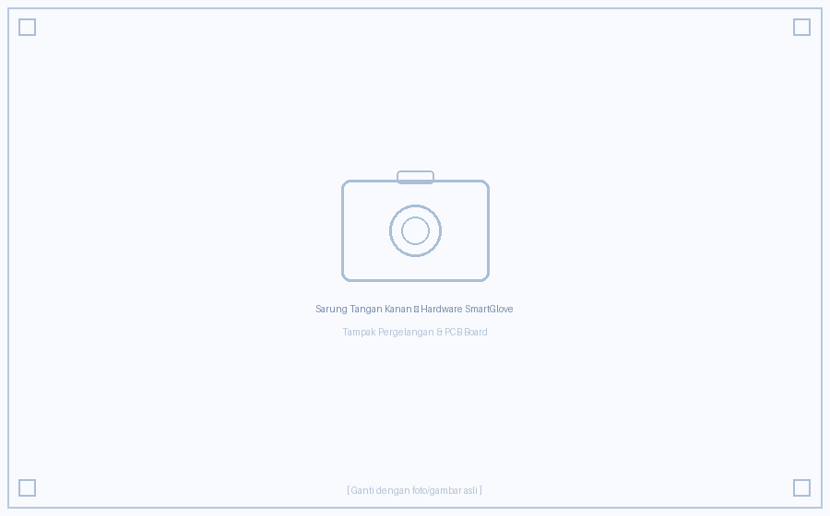  Gambar 2.1 — Sarung Tangan Kanan (Flex Sensor & IMU) | 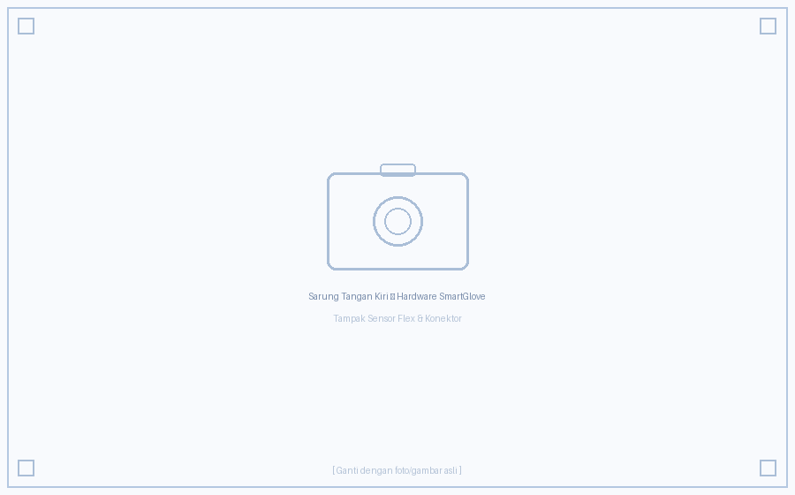  Gambar 2.2 — Sarung Tangan Kiri (Konektor & Velcro)

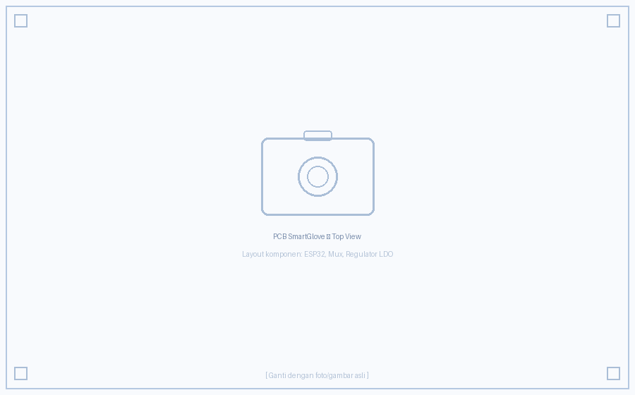  Gambar 2.3 — PCB Board Tampak Atas (Top View) | 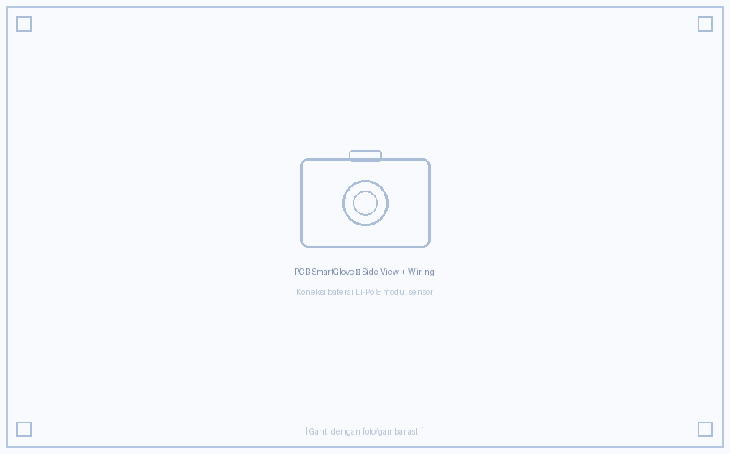  Gambar 2.4 — PCB Board & Wiring Baterai Li-Po

Petunjuk Penggantian Gambar
Gambar di atas adalah placeholder. Ganti dengan foto dokumentasi nyata: ph_glove_kanan.png, ph_glove_kiri.png → foto sarung tangan asli; ph_pcb_top.png, ph_pcb_side.png → foto PCB board fisik. Resolusi minimum yang disarankan: 1800×1200 px.

3. Ekstraksi Metrik Data dan Pengambilan Dataset
Model Machine Learning mustahil mengenali isyarat tanpa basis referensi numerik yang komprehensif. Fase ini merupakan fondasi keberhasilan seluruh sistem.

3.1 Konstruksi Format Fitur (Feature Columns)
Setiap irama milidetik merepresentasikan Array of Float Length [22] fitur paralel, terdiri atas:

Dimensi Fitur | Rincian
10× Sudut Lengkung ADC | Ibu Jari, Telunjuk, Tengah, Manis, Kelingking — masing-masing Tangan Kiri & Kanan
6× IMU Kiri (MPU6050-L) | Acc X/Y/Z + Gyro X/Y/Z lengan kiri
6× IMU Kanan (MPU6050-R) | Acc X/Y/Z + Gyro X/Y/Z lengan kanan
Total | 22 kolom fitur × N timesteps per frame isyarat

3.2 Metodologi Sliding Window
Bahasa tubuh tidak dapat dibingkai seperti foto instan — ia mengakar pada transisi perpindahan gerak Spasial-Temporal. Sistem menggunakan konsep Sliding Window Frame Size:

Konfigurasi Window Dataset
1 frame isyarat = 40 Timesteps × 22 Fitur Sensor. Ribuan variasi pengulangan gerakan direkam sinkron untuk setiap kelas label kata isyarat, memastikan keberagaman sampel yang representatif.

4. Kendala Kritis: Transisi Bahasa Isyarat SIBI ke BISINDO

4.1 Kronologi Masalah — Februari 2025
Pada fase pengambilan dataset yang dijadwalkan mulai Februari 2025, tim SmartGlove menghadapi kendala fundamental yang secara signifikan mempengaruhi arah dan jadwal pengembangan proyek. Masalah ini bukan sekadar hambatan teknis kecil, melainkan sebuah mismatch struktural mendasar yang mengharuskan tim melakukan rethinking total terhadap arsitektur model AI yang telah dibangun.

⚠ Temuan Kritis — Inkompatibilitas Model SIBI terhadap BISINDO
Model Machine Learning yang telah dilatih dan dioptimasi sebelumnya dibangun di atas korpus referensi Sistem Isyarat Bahasa Indonesia (SIBI) — bahasa isyarat yang bersifat terstruktur dengan pola SPOK (Subjek-Predikat-Objek-Keterangan) yang jelas dan runtutan kalimat yang linear. Ketika tim beralih ke target implementasi sesungguhnya yaitu BISINDO (Bahasa Isyarat Indonesia), ditemukan bahwa kedua sistem isyarat ini memiliki karakteristik linguistik yang fundamental berbeda, sehingga model lama tidak dapat digunakan secara langsung.

4.2 Perbedaan Mendasar SIBI vs BISINDO

Aspek | SIBI (Model Lama) | BISINDO (Target Baru)
Struktur Kalimat | Terstruktur SPOK — pola linear dan gramatikal seperti Bahasa Indonesia formal | Tidak mengikuti SPOK — isyarat tunggal/leksikal yang berdiri sendiri sesuai konteks natural
Asal Usul | Dikembangkan dari adaptasi Bahasa Indonesia tertulis ke bentuk isyarat visual | Bahasa asli komunitas Tuli Indonesia — berkembang organik dari interaksi sosial komunitas
Kompleksitas Temporal | Urutan panjang dan terstruktur memudahkan model LSTM untuk menangkap pola SPOK | Isyarat berdiri tunggal (single gesture) menuntut ketelitian tinggi per-gesture tanpa konteks sekuensial SPOK
Ketersediaan Dataset | Referensi akademis lebih banyak tersedia karena SIBI sering digunakan dalam riset formal | Korpus data BISINDO terbatas dan membutuhkan pengumpulan dari komunitas Tuli secara langsung
Variabilitas Pengguna | Variasi antar individu relatif lebih kecil karena mengikuti kaidah formal | Variasi tinggi — setiap daerah/komunitas bisa memiliki variasi gestur lokal yang berbeda

4.3 Dampak terhadap Timeline dan Arsitektur Model
Temuan ini memiliki dampak berantai yang cukup signifikan terhadap seluruh pipeline pengembangan proyek SmartGlove. Model LSTM yang sebelumnya telah dilatih dan dioptimasi untuk pola SPOK SIBI harus diperlakukan sebagai baseline referensi saja — tidak bisa digunakan langsung untuk produksi.

- Seluruh pipeline pengambilan dataset dirancang ulang dari awal, menyesuaikan karakteristik BISINDO yang berbasis isyarat tunggal (single gesture per kata) tanpa struktur kalimat formal.
- Tim harus melakukan riset mendalam mengenai leksikon BISINDO yang autentik — berkolaborasi dengan komunitas Tuli untuk memastikan korpus data yang valid dan representatif.
- Arsitektur model perlu direvisi: fokus beralih dari sequence-to-sequence decoding berbasis SPOK menjadi single-gesture recognition per kelas kata yang lebih presisi.
- Proses labeling dataset membutuhkan waktu lebih panjang karena setiap isyarat BISINDO harus diverifikasi keautentikannya bersama narasumber dari komunitas Tuli.
- Akibat semua perubahan ini, fase pengambilan data mengalami penundaan yang berdampak pada jadwal keseluruhan pengembangan model AI SmartGlove.

Catatan Penting untuk Pengembangan Ke Depan
Kendala ini sejatinya membawa SmartGlove ke arah yang lebih tepat sasaran dan berdampak nyata. BISINDO adalah bahasa isyarat autentik komunitas Tuli Indonesia, sehingga sistem yang dibangun di atasnya akan benar-benar bermanfaat bagi pengguna sesungguhnya. Tim berkomitmen mengalokasikan waktu yang diperlukan untuk membangun model BISINDO yang akurat, meskipun membutuhkan waktu penyempurnaan yang lebih lama.

5. Arsitektur Model Machine Learning

5.1 Pilihan Arsitektur: LSTM Network
Karakter data Time-Series dari sensor biomekanik mengarahkan tim pada pilihan arsitektur Long Short-Term Memory (LSTM) sebagai inti algoritma. LSTM dipilih karena kemampuannya mengatasi Vanishing Gradient — masalah klasik pada pemrosesan sekuens panjang — melalui mekanisme Memory Gates yang mempertahankan konteks gerakan dari timestep awal hingga akhir.

Contoh konkret: isyarat kata 'SIAPA' melibatkan perpindahan jari menukik dan berbelok dalam rentang beberapa detik. LSTM menjaga memori 'gerakan tarikan di detik-0' tetap relevan saat menghitung 'perubahan orientasi gyro di detik-3' — sesuatu yang tidak bisa dilakukan oleh arsitektur sederhana tanpa memori rekuren.

5.2 Susunan Layer Model

Layer | Fungsi
Sequence Input Layer | Menerima blok matriks (N Timesteps × 22 Kolom Sensor) sebagai input
LSTM Extraction Layer | Inti kecerdasan — mengekstraksi fitur temporal dari sinyal isyarat mentah jangka panjang
Dropout Layer (0.3) | Menyingkirkan 30% neuron secara acak selama training untuk mencegah overfitting
Dense Layer Classifier | Memadatkan pola temporal menjadi probabilitas log per kelas kata
Softmax Output Layer | Normalisasi probabilitas final ke seluruh ID kata/leksikon yang telah dilatih

5.3 Optimasi untuk Edge Deployment (TFLite)
Model hasil pelatihan pada PC menghasilkan array presisi float-32 berukuran puluhan megabyte — terlalu besar untuk dijalankan real-time di perangkat Android. Dilakukan Post-Training Quantization dengan menurunkan resolusi bobot ke float16/int8. Hasilnya adalah file .TFLite ringan yang dapat diinferensi per frame secara instan dalam mode offline.

5.4 Evaluasi Akurasi

✓ Capaian Akurasi Transkripsi Kalimat: > 80%
Model berhasil meraih akurasi minimal 80% pada Sentence-Level Decoding Test — membuktikan kemampuan merangkai tebakan kata beruntun menjadi frasa kalimat yang gramatikal, sekaligus memfilter noise jeda ketika pengguna beristirahat antar isyarat.

- Matriks Konfusi: Presisi dan Recall solid dominan di blok isyarat aslinya, bahkan dengan variasi intensitas lengan dan ukuran jari antar pengguna.
- Bebas bias terhadap kosakata yang secara visual mirip (confusable gestures).

6. Implementasi Perangkat Lunak Android

6.1 Infrastruktur Komunikasi (Low Latency TCP Sockets)
Tim memilih TCP/IP Sockets sebagai protokol komunikasi dengan pertimbangan bandwidth dan keandalan data:

- Smartphone Android berfungsi sebagai Network Router via Personal Hotspot pribadi.
- ESP32 terhubung ke SSID hardcoded secara otomatis tanpa konfigurasi manual tiap sesi.
- Kotlin Coroutines menangani aliran payload UDP/TCP secara asinkronus, mem-parsing CSV String per baris menjadi Array Float Kotlin tanpa korupsi data.

6.2 Antarmuka Pengguna dan Text-to-Speech
- UI/UX Dashboard dibangun dengan Jetpack Compose — reaktif, deklaratif, dan laten rendah dalam memperbarui state per metik sensor.
- Setiap prediksi kata final yang terkonfirmasi langsung diteruskan ke TTS Engine Android untuk dilantangkan secara otomatis dalam Bahasa Indonesia yang jelas.
- Tampilan Dark Mode dengan kontras tinggi memastikan aksesibilitas visual optimal, termasuk bagi pengguna dengan keterbatasan penglihatan.
- Panel diagnostik real-time menampilkan level tegangan baterai mikrokontroler, status koneksi TCP, dan bar visualisasi sensor tiap ruas jari.

6.3 Dokumentasi Visual Aplikasi Android
Berikut tampilan antarmuka aplikasi SmartGlove pada perangkat Android — dari dashboard diagnostik hingga panel output terjemahan:

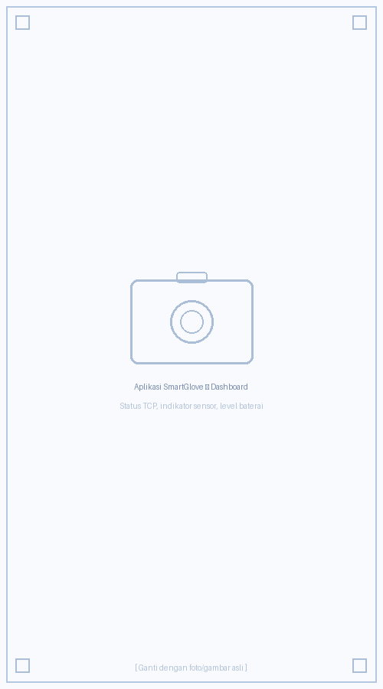  Gambar 6.1 — Dashboard Utama  (Status TCP, indikator sensor) | 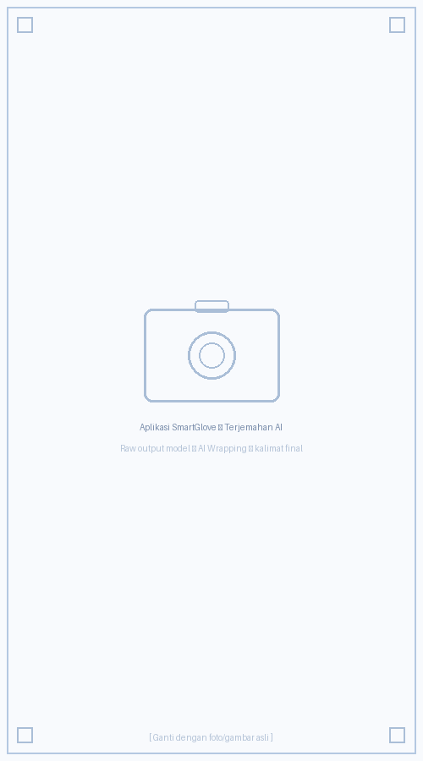  Gambar 6.2 — Panel Terjemahan  (Raw model → AI correction) | 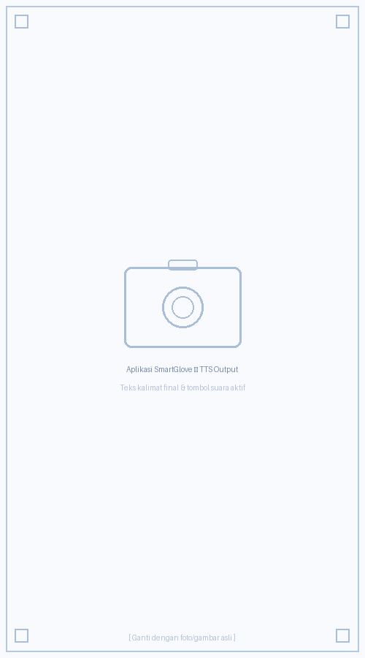  Gambar 6.3 — Output TTS  (Kalimat final + tombol suara)

Petunjuk Penggantian Screenshot
Ganti file placeholder: ph_app_dashboard.png → screenshot dashboard sensor; ph_app_translate.png → screenshot panel translasi AI; ph_app_tts.png → screenshot output TTS. Format portrait (9:16) disarankan untuk screenshot perangkat Android.

7. Sistem Koreksi Bahasa Berbasis AI (Claude API Wrapping)
Salah satu inovasi utama SmartGlove yang membedakannya dari sistem translasi isyarat konvensional adalah penerapan lapisan AI Language Correction sebelum output akhir disuarakan ke pengguna. Tahap ini memastikan hasil terjemahan yang keluar dari speaker bukan sekadar deretan kata mentah, melainkan kalimat Bahasa Indonesia yang natural, gramatikal, dan kontekstual.

7.1 Latar Belakang: Mengapa Perlu Language Correction?
Model Machine Learning SmartGlove — secanggih apapun — pada dasarnya hanya menghasilkan barisan label kata dari setiap gestur yang dikenali. Output mentah ini memiliki beberapa keterbatasan inheren yang wajar terjadi pada sistem rekognisi gestur berbasis sensor:

- Fragmen kata tidak berurutan: Model merespons per gestur secara independen, sehingga bisa menghasilkan urutan seperti 'NAMA SAYA HALO BUDI' alih-alih 'Halo, nama saya Budi'.
- Noise prediksi: Di antara isyarat utama, bisa muncul prediksi sisipan akibat transisi gerakan antar kata yang terbaca sebagai kata lain oleh model.
- Ketiadaan tanda baca dan intonasi: Output model adalah plain text tanpa koma, titik, atau tanda tanya yang penting untuk TTS berbunyi natural.
- Variasi pemendekan kosakata: Pengguna BISINDO sering menggunakan isyarat abbreviated yang jika diterjemahkan mentah menghasilkan potongan kata bukan kalimat lengkap.

7.2 Arsitektur Solusi: Claude API sebagai Language Wrapper
SmartGlove mengintegrasikan Anthropic Claude API sebagai lapisan post-processing cerdas yang berfungsi menerima string prediksi kata mentah dari model TFLite, lalu mengembalikan kalimat yang telah dikoreksi, dirapikan, dan siap disuarakan — sebelum diteruskan ke TTS Engine Android.

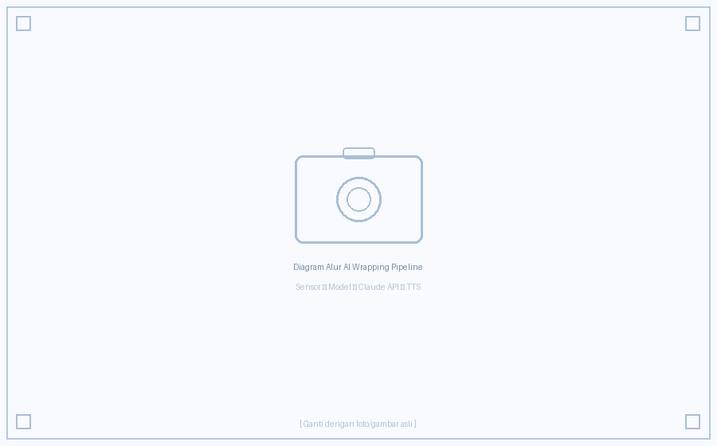
Gambar 7.1 — Alur Sistem AI End-to-End: Sensor → Model TFLite → Claude API Correction → TTS Engine

Alur Pipeline Lengkap SmartGlove
Sensor Biomekanik (22 fitur) → ESP32 TCP Stream → Android TFLite Inference → [Raw Word Output] → Claude API Language Correction → [Clean Sentence] → Android TTS Engine → Suara

7.3 Mekanisme Kerja Claude API Wrapping
Setiap kali sistem mendeteksi jeda gestur (pengguna berhenti berisyarat selama threshold tertentu), aplikasi Android mengeksekusi pipeline koreksi berikut:

- Kumpulkan buffer prediksi kata mentah dari model TFLite selama sesi gestur berlangsung. Contoh raw output: 'HALO NAMA AKU BUDI SENANG KETEMU'.
- Kirim string tersebut ke Anthropic Claude API melalui koneksi HTTPS dari aplikasi Android, beserta system prompt instruksi koreksi bahasa.
- Claude API memproses teks dan mengembalikan kalimat yang telah dibersihkan, diurutkan ulang, diberi tanda baca, serta disesuaikan dengan konteks percakapan natural BISINDO.
- Hasil koreksi ('Halo! Nama saya Budi, senang bertemu denganmu.') ditampilkan di panel Text Translation UI dan langsung diteruskan ke Android TTS Engine.
- Speaker smartphone melantangkan kalimat dengan intonasi yang tepat berkat tanda baca yang dihasilkan proses koreksi.

7.4 System Prompt Desain untuk Claude API
Kunci keberhasilan language wrapping ini ada pada rancangan system prompt yang dikirim ke Claude API. Prompt dirancang spesifik untuk konteks BISINDO:

System Prompt (dikirim ke Claude API):
"Kamu adalah modul koreksi bahasa untuk sistem translasi isyarat BISINDO (Bahasa Isyarat Indonesia).
Kamu akan menerima barisan kata mentah hasil prediksi model Machine Learning dari gerakan tangan pengguna Tuli.
Tugasmu: ubah barisan kata tersebut menjadi kalimat Bahasa Indonesia yang natural, gramatikal, dan kontekstual.
Aturan: (1) Pertahankan makna asli. (2) Tambahkan tanda baca yang sesuai. (3) Perbaiki urutan kata jika tidak logis.
(4) Hapus duplikasi atau noise kata. (5) Output HANYA kalimat hasil koreksi, tanpa penjelasan tambahan."

7.5 Contoh Perbandingan Output Sebelum dan Sesudah Koreksi

Raw Output Model TFLite | Setelah Claude API Correction
HALO NAMA AKU BUDI SENANG KETEMU | Halo! Nama saya Budi, senang bertemu denganmu.
TOLONG BANTU AKU TIDAK BISA DENGAR | Tolong bantu saya, saya tidak bisa mendengar.
MAKAN SUDAH BELUM KAMU | Apakah kamu sudah makan?
SAYA PERGI RUMAH SAKIT BESOK PAGI | Saya akan pergi ke rumah sakit besok pagi.
TERIMA KASIH KAMU BAIK SEKALI HATI | Terima kasih, kamu sangat baik hati.

7.6 Pertimbangan Teknis Implementasi
- Latensi API: Panggilan ke Claude API rata-rata membutuhkan 0.5–2 detik. Karena koreksi hanya terjadi saat jeda gestur terdeteksi (bukan per kata), latensi ini tidak terasa oleh pengguna selama percakapan berlangsung.
- Fallback Offline: Jika koneksi internet tidak tersedia, sistem tetap berjalan dengan output raw TFLite tanpa koreksi — memastikan fungsionalitas dasar tidak terputus.
- Privasi Data: String yang dikirim ke Claude API hanya berupa teks prediksi kata, bukan data sensor biometrik mentah. Tidak ada informasi identitas pengguna yang dikirimkan.
- Optimasi Biaya API: Buffer kata dikumpulkan per sesi gestur utuh sebelum dikirim sekali, bukan per kata individual — meminimalkan jumlah API call dan biaya operasional.

8. Panduan Penggunaan Sistem

A. Konfigurasi Perangkat Fisik
- Pakaikan sarung tangan elektronik ke masing-masing tangan. Pastikan velcro pergelangan tertarik kukuh dan modul Giroskop berada dalam posisi horizontal tegak 0° untuk referensi kalibrasi awal.
- Sambungkan konektor Terminal Baterai Li-Po. Nyalakan sakelar (Switch-On) hingga LED inisiasi pada board menyala, menandakan tegangan telah mengaliri seluruh rangkaian paralel komponen.

B. Koneksi Jaringan IoT Lokal
- Buka pengaturan Tethering & Hotspot Portable di smartphone Android.
- Atur SSID dan Password Hotspot sesuai dengan profil yang telah di-hardcode ke firmware ESP32 saat produksi.
- ESP32 akan memindai dan terhubung secara otomatis tanpa intervensi manual — indikator koneksi akan muncul di dashboard aplikasi.

C. Inisiasi Dashboard Aplikasi
- Buka aplikasi SmartGlove di smartphone.
- Dashboard akan menampilkan validasi diagnostik: status 'Connected via TCP Stream' dan pembacaan tegangan baterai mikrokontroler real-time.
- Uji integritas sensor: gerakkan ruas jari satu per satu. Bar dan angka desimal di halaman layar harus merespons instan tanpa lag, membuktikan data stream berjalan sempurna.

D. Operasional Penerjemahan AI
- Peragakan isyarat abjad atau kata BISINDO secara natural. Berikan jeda singkat antar isyarat untuk memberi ruang bagi sistem memisahkan segmen kata.
- Panel Text Translation Bar akan menampilkan prediksi kata secara real-time layaknya dikte otomatis.
- Begitu sistem mendeteksi jeda tanpa gerakan sensor baru, buffer prediksi kata dikirim ke Claude API untuk dikoreksi menjadi kalimat yang natural dan gramatikal. Hasil koreksi ('Halo, nama saya Budi.') ditampilkan di layar dan langsung dilantangkan oleh speaker smartphone.

9. Roadmap Pengembangan Lanjutan

Fase | Target Pengembangan | Status
Fase 1 | Rekonstruksi dataset BISINDO autentik bersama komunitas Tuli — labeling & validasi | Dalam Proses
Fase 2 | Training ulang model LSTM/TCN dengan arsitektur single-gesture BISINDO | Belum Dimulai
Fase 3 | Post-Training Quantization & TFLite export untuk deployment Android | Belum Dimulai
Fase 4 | Uji lapangan bersama pengguna sesungguhnya dari komunitas Tuli | Belum Dimulai
Fase 5 | Optimasi akurasi target ≥90% dan perluasan kosakata isyarat | Target Akhir

10. Kesimpulan
Proyek SmartGlove telah berhasil meletakkan fondasi teknis yang solid — mulai dari perancangan hardware ESP32 berbasis sensor biomekanik 22-dimensi, pipeline dataset sliding window, hingga arsitektur LSTM yang telah terbukti meraih akurasi lebih dari 80% pada fase pengujian awal.

Kendala fundamental yang ditemukan pada Februari 2025 — inkompatibilitas model SIBI terhadap karakteristik linguistik BISINDO — menjadi titik balik penting yang mendorong tim untuk membangun sistem yang lebih autentik dan berdampak nyata. Meskipun membutuhkan waktu penyempurnaan tambahan untuk membangun model baru berbasis BISINDO, keputusan ini adalah yang tepat secara etis dan teknis.

SmartGlove bukan sekadar proyek teknologi — ia adalah manifestasi komitmen untuk menciptakan inklusivitas komunikasi yang nyata bagi komunitas Tuli Indonesia melalui kekuatan kecerdasan buatan dan rekayasa perangkat keras yang presisi.

— Laporan Teknis SmartGlove | Dokumen Resmi Tim BandhaKu —

